П р о е к т
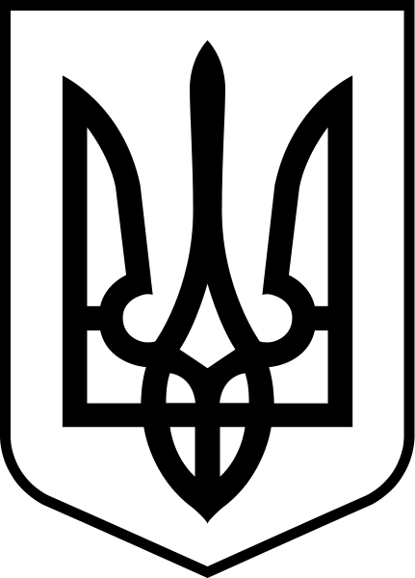

УКРАЇНА
ЧЕРНІГІВСЬКА МІСЬКА РАДА
Р І Ш Е Н Н Я

___________20 року м. Чернігів № 12/VII -

Про надання згоди на безоплатну
передачу у комунальну власність
територіальної громади м. Чернігова
об’єктів житлового фонду

Відповідно до пунктів 31, 51 частини 1 статті 26 та частин 2, 5 статті 60 Закону України «Про місцеве самоврядування в Україні», Закону України «Про передачу об’єктів права державної та комунальної власності», міська рада вирішила:
1. Надати згоду на безоплатну передачу у комунальну власність територіальної громади м. Чернігова державного житлового фонду, а саме: квартир №№ 95, 96, 129, 130, 134, 142, 173, 176, 204, 207 у житловому будинку № 14б по вул. Курсанта Єськова, що є державною власністю в особі Міністерства оборони України.
2. Передачу здійснити відповідно до Положення про порядок передачі у комунальну власність територіальної громади м. Чернігова об’єктів соціальної інфраструктури, затвердженого рішенням міської ради від 6 березня 2014 року (39 сесія 6 скликання).
3. Контроль за виконанням цього рішення покласти на постійну комісію міської ради з питань комунальної власності, бюджету та фінансів (Тарасовець О. М.) та секретаря міського голови В. Е. Бистрова.

Міський голова В. А. Атрошенко

